Реферат по трудам на тему:

«Торговые символы, этикетки, штрих-коды»

Миневский Иван 8 «Г» класс

МБОУ «Лицей» №36

**Введение**

В современном мире, где потребительский выбор огромен, а конкуренция на рынке возрастает, *торговые символы*, *этикетки* и *штрих-коды* играют незаменимую роль в коммуникации между производителем и потребителем. Они являются неотъемлемой частью успешного продвижения товара, формируя его идентичность, информируя потребителя и оптимизируя процессы торговли.

**Для чего нужны торговые символы?**

**Торговые символы** — это комплекс обозначений, состоящий из текста, графических и цветовых символов, нанесённых на упаковку, ярлык или этикетку. Иным словом – *логотип*.

* **Индивидуализация бизнеса**. Позволяет предпринимателям выделиться среди конкурентов.
* **Защита от судебных исков**. Если вывеска или название магазина похожи на чужой товарный знак, то его владелец вправе взыскать с вас компенсацию.
* **Повышение стоимости компании**.  Товарный знак можно поставить на баланс предприятия по его рыночной стоимости, что позволит значительно увеличить стоимость компании.
* **Масштабирование бизнеса по франшизе**. Товарный знак является необходимым объектом при заключении договора франшизы (коммерческой концессии).
* **Оптимизация налогообложения**. В рамках закона существуют алгоритмы при участии товарного знака, которые позволяют существенно оптимизировать налогообложение.

**Виды и примеры торговых символов**

* **Словесные товарные знаки**: слоган «*Just do it*» и название банка «*Альфа-банк*».
* **Изобразительные товарные знаки**: изображение крокодила Lacoste, знак яблока в продукции Apple.
* **Объёмные товарные знаки**: *Chupa Chups* — леденец на палочке и флакон для духов Chanel.
* **Комбинированные товарные знаки**: *Coca-cola* (словесный + графическое изображение + форма бутылки), *Mercedes-Benz* (словесный + графическое изображение).
* **Звуковые товарные знаки**: звуки оповещения и предупреждения перед сообщением на вокзалах, звуковая заставка теле-радиошоу.  Например, дорожка от компании «*Вимм-Билль-Данн*»: «Самое вкусное чудо».
* **Цветовые товарные знаки**: *Сбербанк* зарегистрировал в качестве товарного знака определённый оттенок зелёного (Pantone 349), компания «*Тиффани*» — бирюзового (Pantone 1837).

**Этикетка**

**Этикетка** — это средство маркировки, которое прикрепляется к упаковке или самой продукции.

**Этикетка содержит следующую информацию:**

— название продукта или бренда;  
— фирменное изображение;  
— состав товара;

— правила эксплуатации;  
— соотношение белков, жиров и углеводов, калорийность;  
— срок годности и условия хранения;  
— данные производителя (название компании, ее адрес);  
— другие характеристики, которые могут быть полезны и важны для покупателя.

**Этикетка выполняет следующие функции:**

— сообщает все необходимые данные;

— помогает визуализировать информацию о свойствах товара, отстроиться от конкурентов и создать свой стиль.  
— позволяет привлечь внимание случайного покупателя, который раньше не был знаком с продукцией или брендом;

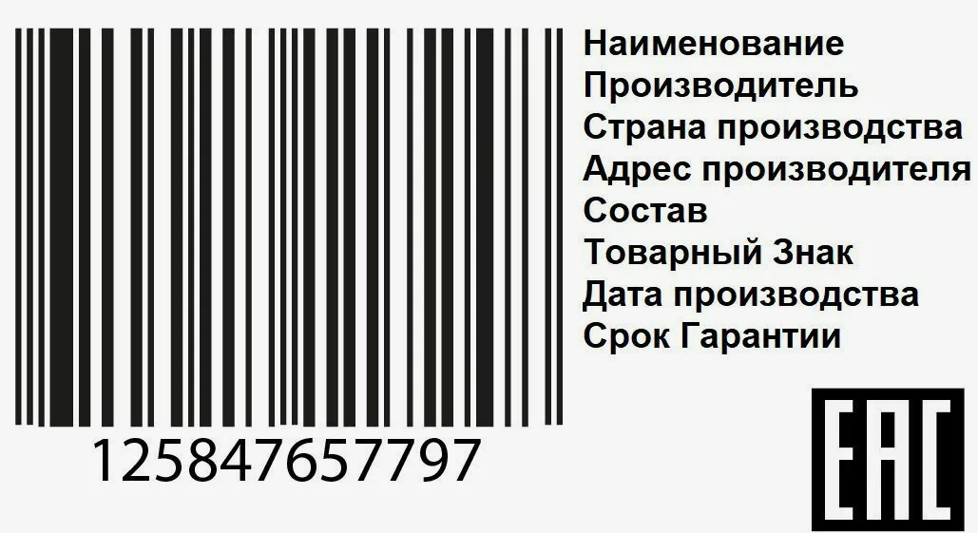

**Штрих-коды**

**Штрих-код** — это набор *вертикальных полос разной толщины и ширины*, которые представляют собой *уникальный* *код товара*. Он содержит информацию о продукте, например:

* **Наименование товара:** Название продукта.
* **Производитель:** Название компании.
* **Страна происхождения:** Страна, где был произведен товар.
* **Номер товара:** Уникальный код, отличающий этот товар от других.
* **Цена товара:** Информация о цене может быть включена в штрих-код.

**Зачем нужны штрих-коды?**

* **Автоматическая идентификация:** Сканирование штрих-кода позволяет быстро и точно определить товар. Это ускоряет процесс покупки, уменьшает количество ошибок и облегчает работу кассиров.
* **Управление запасами:** Штрих-коды используются для учета товаров и управления складом. Это позволяет оптимизировать процесс заказа и поставки, предотвратить дефицит или переизбыток товаров.
* **Сбор данных:** Штрих-коды позволяют собирать данные о продажах, популярности товаров, динамике спроса. Это помогает производителям и продавцам лучше понять потребности потребителей.
* **Оплата:** Штрих-коды используются в кассовых аппаратах для автоматического определения цены товара, упрощения процесса оплаты и уменьшения ошибок.

**Заключение**

*Торговые символы*, *этикетки* и *штрих-коды* — это не просто элементы дизайна или информационные носители. Они являются ключевыми компонентами современной торговли, формирующими язык между *производителем* и *потребителем*. Они помогают определить товар, повысить его узнаваемость, обеспечить информацию о его качестве и свойствах, а также упростить процесс продажи и управления запасами.

В будущем роль *торговых символов*, *этикеток*, *штрих-кодов* и других способы маркировки будет только увеличиваться, с развитием цифровых технологий и изменением потребительских привычек.